Nome : Felipe Mahlmeister
Bolsa : IC

Objetivo
O objetivo deste trabalho de pesquisa é compreender o comportamento dinâmico de uma roda de reação, desenvolver e dimensionar um volante de inércia respeitando a especificação da PMM, a fim de servir como base de testes e validação para o desenvolvimento de controle e lógica de acionamento de motores sem escovas com finalidade rodas de reação.

Para a validação de tal análise houve a necessidade do desenvolvimento e construção de unidades estruturais para CubeSats seguindo as normas internacionais de dimensão e massa, possibilitando assim além de servir como base para a validação do estudo dinâmico de um volante de inércia, a montagem das unidades de Comunicação, Controle de Atitude e Potência.

Realizações
- Primeira proposta de um volante de inércia para um CubeSat - 100%
Para o estudo inicial do comportamento dinâmico de rodas de reação foram dimensionados e construídos quatro (04) volantes de inércia, sendo eles dois (02) modelos diferentes feitos cada um a partir de dois (02) materiais diferentes, a fim de um entendimento prévio da influência da massa e do momento de inércia em relação ao torque reativo entre a roda de reação e o CubeSat.
- Simulação em ambiente Matlab para a avaliação da dinâmica de atitude de um CubeSat, com o volante de inércia desenvolvido - 50%
Uma vez conhecidas as massas e os momentos de inércia dos volantes de inércia, foi iniciado o processo de simulação do controle de atitude de um CubeSat em software Matlab, simulado a partir de um motor elétrico CC com escovas com acionamento em degrau e desconsiderando possíveis perdas por atrito e arrasto.
O controle de atitude foi simulado com sucesso, a partir dos resultados foi possível observar a influência dos parâmetros dos volantes de inércia em relação à dinâmica do CubeSat.
Seriam eles: o tempo que ele levaria para completar uma (01) volta, velocidade angular máxima atingida, quantidade de energia necessária para tal manobra, entre outros.
Porém a massa e o momento de inércia do CubeSat usados na simulação foram adotados, sendo assim a simulação ainda não tinha relação direta com a realidade, surgiu então a necessidade da construção de unidades estruturais para CubeSat.
- Desenvolvimento de unidades estruturais para CubeSats - 100%
As unidades estruturais foram desenvolvidas tendo como condições de contorno normas internacionais para construção de CubeSats.
Após reuniões de alinhamento sobre diversos modelos de construções diferentes, o Prof. Doutor Vanderlei Parro sugeriu que seguíssemos o modelo de pétalas, onde as placas eletrônicas (PCBs) seriam fixas na faces do cubo, ideia surgiu após a análise do projeto do satélite COROT. Com essa ideia visamos uma maior facilidade na etapa de montagem e testes.
Uma vez definido o modelo de construção, foi realizada a etapa de desenvolvimento e modelamento do CubeSat no software Solidworks.
- Construção de unidades estruturais para CubeSats - 100%
Foi construída no campus uma (01) unidade estrutural para CubeSat pelos funcionários do Instituto Mauá de Tecnologia.

A realizar
- Validação da simulação da dinâmica de atitude de um CubeSat - 0%
Para a validação do modelo simulado em Matlab foram construídos os volantes de inércia e as unidades estruturais, porém ainda resta a construção de uma base de testes com sensores de posição e velocidade (encoders) que vem sendo desenvolvida por um estudante da Escola de Engenheria Mauá, após o término da unidade de testes será iniciado o processo de validação.
- Melhorias na construção da unidade estrutural, por meio de usinagem CNC - 50%
A construção do primeiro protótipo foi realizada manualmente, logo as tolerâncias de dimensão são dificilmente respeitadas.
Estamos em processo de parceria com uma empresa terceira especialista em usinagem, para a construção de três (03) novas unidades estruturais para CubeSat feitas por máquinas CNC, esperando assim que as tolerâncias sejam mais respeitadas, obtendo um produto final com melhor acabamento.

Resultados tangíveis
Os resultados esperados até o final de julho de 2015 serão a construção das três (03) unidades estruturais para CubeSat feitos em uma máquina CNC, dando início aos testes de validação do modelo em Matlab.
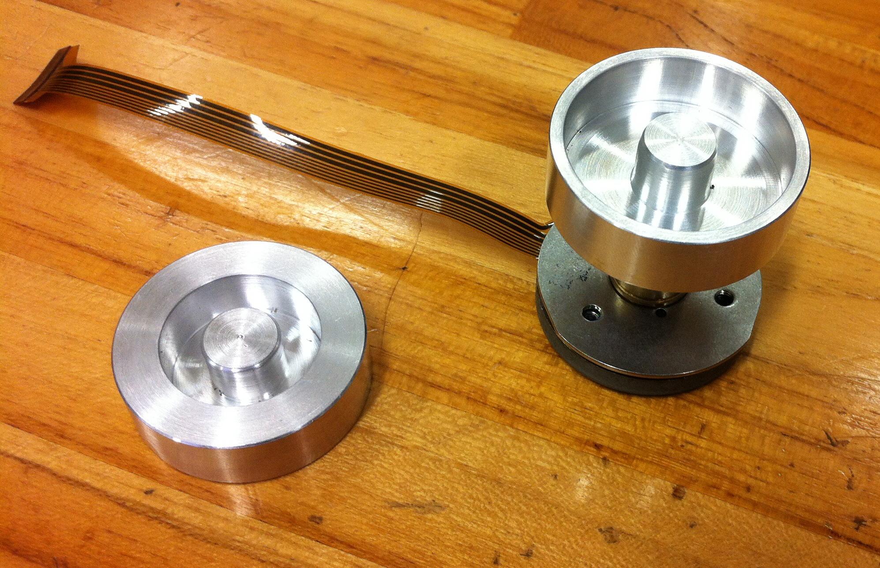
Fig.01: Dois modelos de Volantes de Inércia
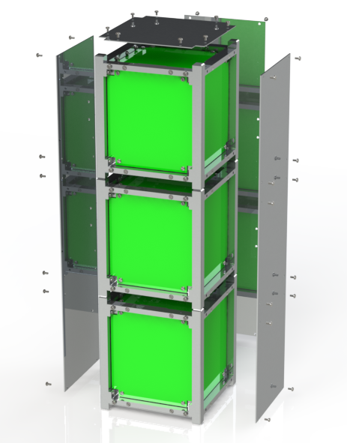  Fig.02: CubeSat 3U (projetado no Solidworks) | 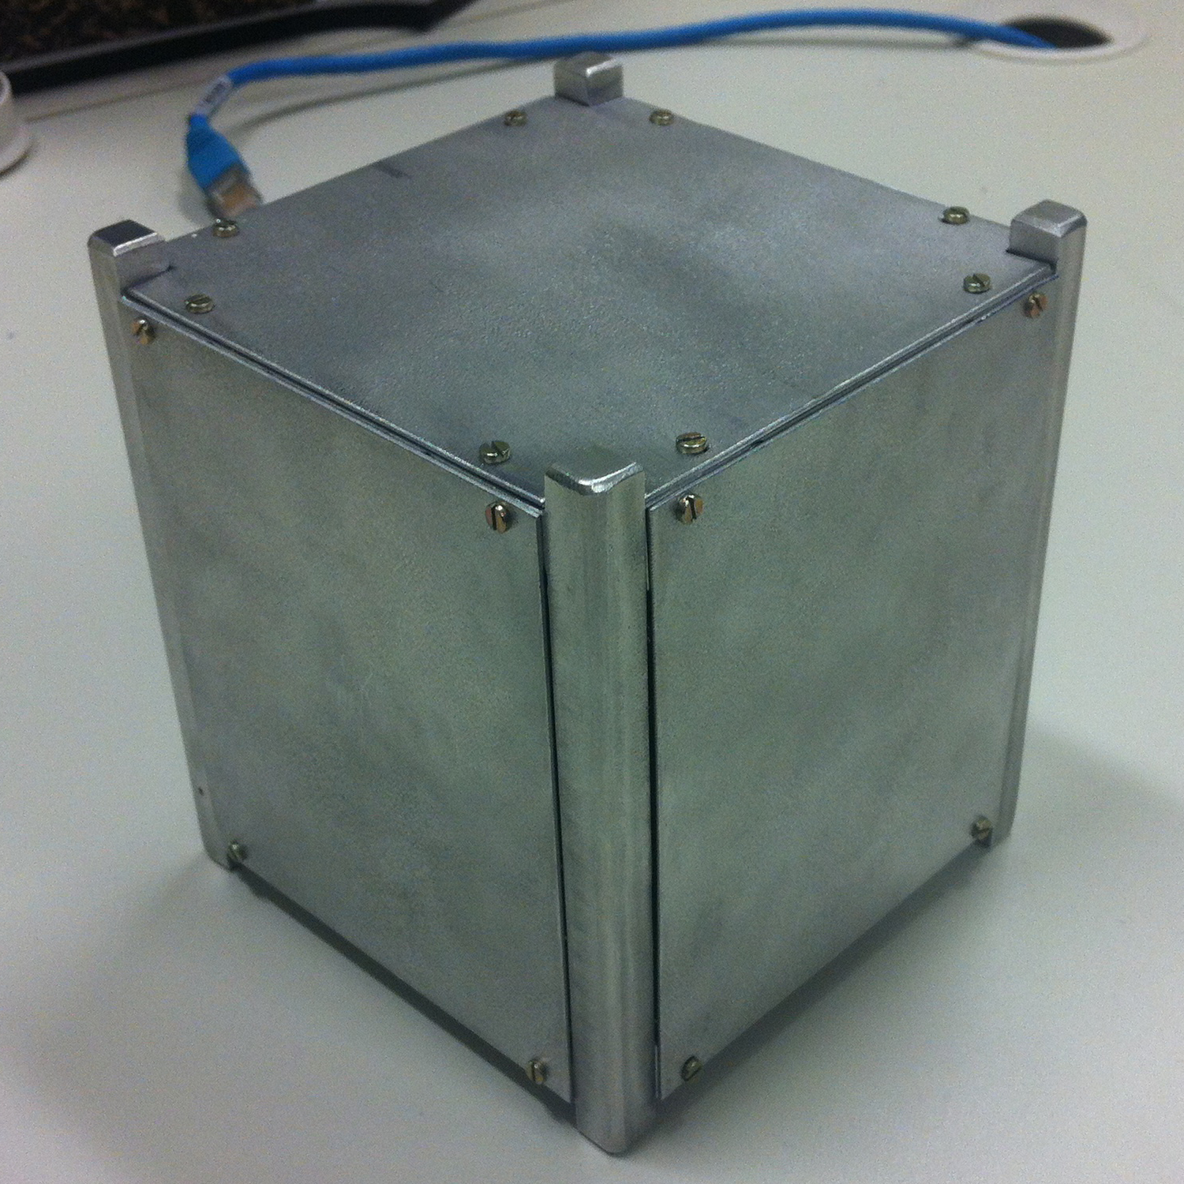  Fig.03: CubeSat 1U (real), escalonável
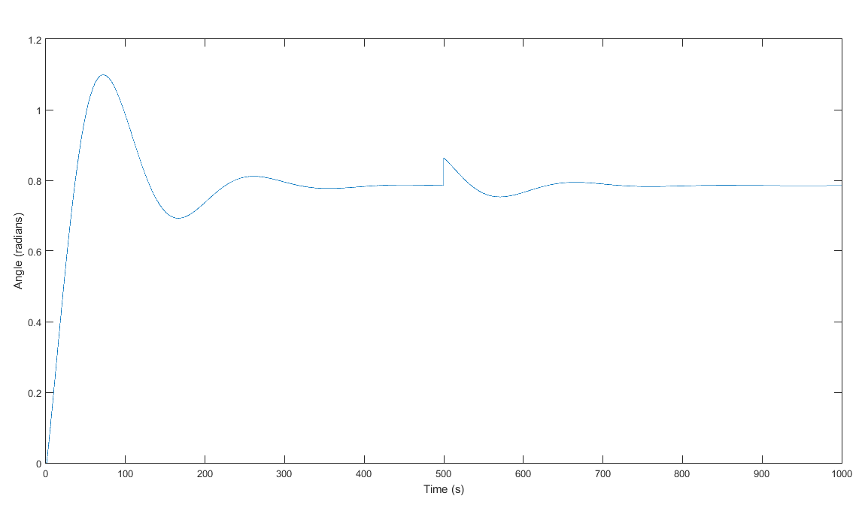
Fig.04: Grafico de simulação do tempo de resposta e assentamento do controle de atitude, gerado no software Matlab

Cronograma Final
- Melhorias na construção da unidade estrutural, por meio de usinagem CNC: Término estimado em Junho/2015;
- Validação da simulação da dinâmica de atitude de um CubeSat: Término estimado em Julho/2015.

